**DOCUMENT**

**------------------------------------------------------------**

-Công nghệ sử dụng:HTML,CSS,JAVASCRIPT

-Nguồn ý tưởng: https://pomofocus.io/

-Có tính năng account nhưng làm cho có, database sẽ dành cho các dự án sau này(Có thể sẽ thêm sau này)

*Web pomodoro để tính thời gian nghỉ giữa mỗi giai đoạn học

Phác thảo:

*Giao diện chính: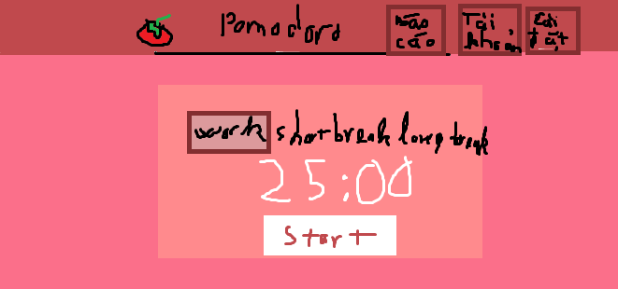

-Tính năng:

+Báo cáo:chưa có ý tưởng

+Tài khoản:

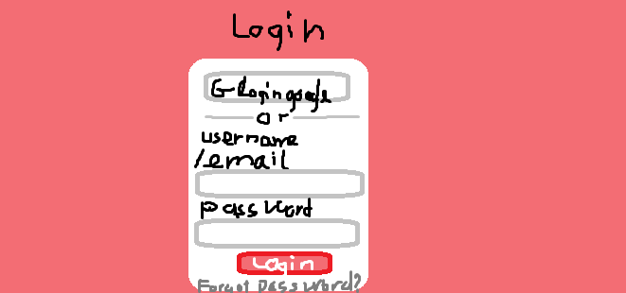

+Cài đặt:

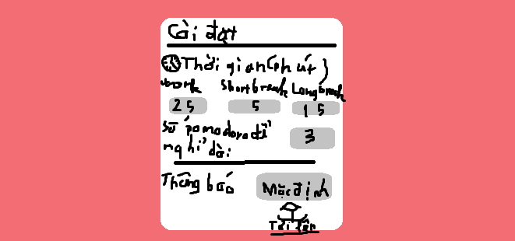

Bao gồm:

-Thay đổi thời gian giữa các hiệp

-Thay đổi số lần nghỉ ngắn để nghỉ dài

-Thay đổi âm thanh thông báo hết giờ(có thể tải lên)